แบบฟอร์มการขอเผยแพร่ข้อมูลผ่านเว็บไซต์ของหน่วยงาน
ตามประกาศสํานักงานปลัดกระทรวงสาธารณสุข
เรื่อง แนวทางการเผยแพร่ข้อมูลต่อสาธารณะผ่านเว็บไซต์ของหน่วยงาน พ.ศ.256๙
สําหรับหน่วยงานในราชการบริหารส่วนภูมิภาค สํานักงานปลัดกระทรวงสาธารณสุข

แบบฟอร์มการขอเผยแพร่ข้อมูลผ่านเว็บไซต์ของหน่วยงานในสังกัดสํานักงานปลัดกระทรวงสาธารณสุข
ชื่อหน่วยงาน : สํานักงานสาธารณสุขอําเภอเมืองอ่างทองจังหวัดอ่างทอง
วัน/เดือน/ปี : ๒ ธันวาคม 256๘
หัวข้อ:
1.คําสั่ง มาตรการ กลไก ระบบการดําเนินการกําหนดให้มีการเผยแพร่ข้อมูลผ่านเว็บไซต์
https://cloud-atg.moph.go.th/ms/
2.กรอบแนวทางการเผยแพร่ข้อมูลต่อสาธารณะผ่านเว็ปไซต์หน่วยงาน

รายละเอียดข้อมูล
✔
เว็บไซต์สํานักงานสาธารณสุขอําเภอเมืองอ่างทอง

Link ภายนอก : https://cloud-atg.moph.go.th/ms/

หมายเหตุ:.....................................................................................................

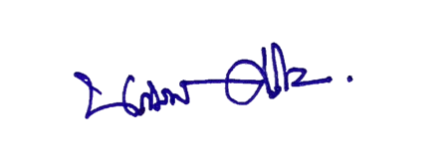
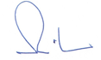
ผู้รับผิดชอบการให้ข้อมูล ผู้อนุมัติรับรอง

(นางนภัสพร ศรีโสภา) (นายพีระพงษ์ นิรมิตมหาปัญญา)
ตำแหน่ง :นักวิชาการสาธารณสุขชำนาญการ ตำแหน่ง : สาธารณสุขอำเภอสามโก้ รักษาราชการ
๒ ธันวาคม 256๘ แทนสาธารณสุขอำเภอเมืองอ่างทอง
๒ ธันวาคม 256๘

ผู้รับผิดชอบการนําข้อมูลขึ้นเผยแพร่ (Web Master)
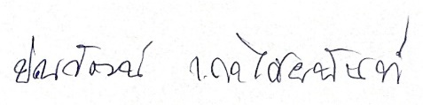

(นาย ปณวัฒน์ เกาไศยนันท์)
ตำแหน่ง : นักวิชาการสาธารณสุข
๒ ธันวาคม 256๘

